**Министерство образования РЕСПУБЛИКИ БЕЛАРУСЬ**

**БЕЛОРУССКИЙ ГОСУДАРСТВЕННЫЙ УНИВЕРСИТЕТ**

**Факультет прикладной математики и информатики**

**Парфененко Максим Александрович**

**Аппаратные средства ПК и**

**сетевое оборудование**

**локальных компьютерных сетей**

Отчет по лабораторной работе № 2,

(“Компьютерные сети”)

студента 3-го курса 6-ой группы

|  |  |  |
| --- | --- | --- |
|  |  | **Преподаватель** |
|  | **Горячкин В.В/ Каллистратова Ю.А.** |

**2024**

4.3.1 *Задание 1*. Получение справочной информации по командам

В отчет приложите скриншот получения справочной информации об одной из утилит на ваш выбор

ipconfig: Эта утилита показывает текущую конфигурацию сети на компьютере. Ключи включают /all (показать всю конфигурацию), /release (освободить IP-адрес) и /renew (обновить IP-адрес).

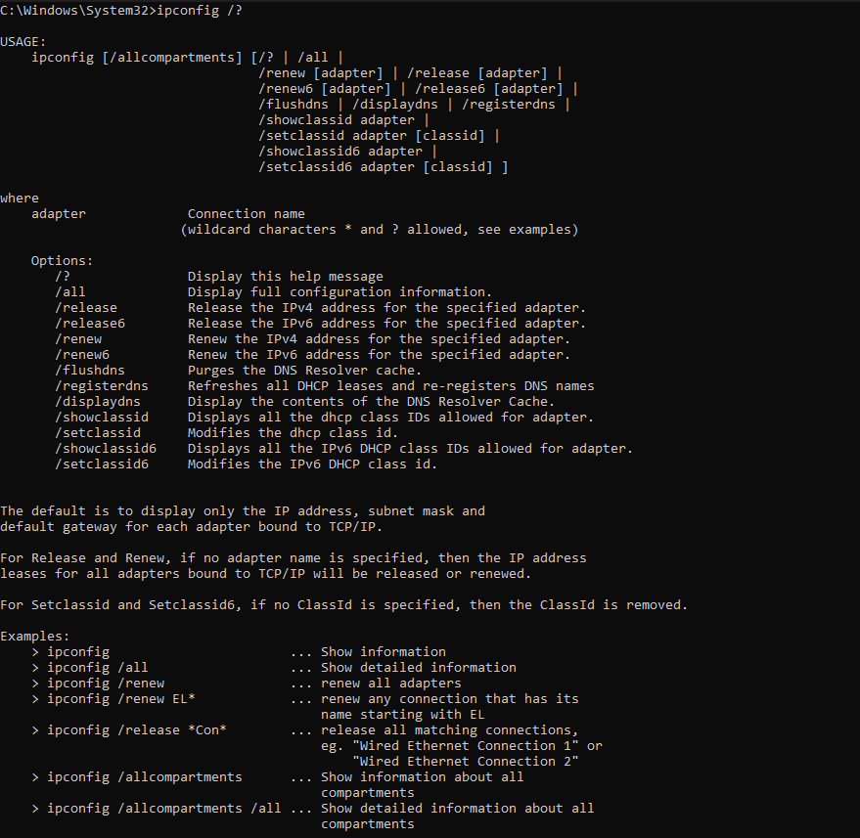

4.3.2. *Задание 2.* Получение имени хоста.

Выведите на экран и запишите имя локального хоста (желательно и личного компьютера), на котором вы работаете с помощью команды (какой?).

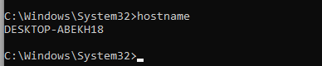

4.3.3. *Задание 3.* Изучение утилиты ipconfig

Проверьте конфигурацию TCP/IP с помощью утилиты ipconfig. Утилиту выполните на компьютере в дисплейном классе ФПМИ и на личном ноутбуке.

Заполните соответственно таблицу.

Обратите внимание на значения в последних двух справа столбцах.

Проанализируйте отличия в заполненных столбцах:

|  |  |  |  |
| --- | --- | --- | --- |
|  | **ПК дисплейного класса** | **Личный ноутбук в сети БГУ** | **Личный ноутбук в домашней сети** |
| Имя компьютера | fpmi508pc8 | DESKTOP-ABEKH18 | DESKTOP-ABEKH18 |
| Описание адаптера | Intel® Ethernet Connection (2) I218-V | Intel(R) Wi-Fi 6 AX201 160MHz | Intel(R) Wi-Fi 6 AX201 160MHz |
| Физический адрес сетевого адаптера | 10-C3-7B-95-0B-CC | BA-AB-A7-60-91-9B | BA-AB-A7-60-91-9B |
| IP-адрес | 10.150.5.125 | 192.168.110.26 | 192.168.100.11 |
| Маска подсети | 255.255.255.0 | 255.255.255.0 | 255.255.255.0 |
| Основной шлюз | 10.150.5.1 | 192.168.110.17 | 192.168.100.1 |
| Используется ли DHCP (адрес DHCP-сервера) | 10.150.5.1 | 192.168.110.17 | 192.168.100.1 |
| Адрес DNS-сервера | 10.0.0.66  10.0.0.67 | 192.168.110.17 | 82.209.240.241  82.209.243.241 |
| Адрес WINS-сервера | 10.0.0.66 | – | – |

4.3.4. *Задание 4*. Тестирование связи с помощью утилиты ping.   
 Проверьте правильность установки и конфигурирования TCP/IP на локальном компьютере. С помощью команды ping проверьте перечисленные ниже адреса и для каждого из них отметьте TTL (Time To Live) и время отклика. Попробуйте увеличить время отклика.

10.150.1.3, 10.150.1.1, 10.0.0.20, 10.150.6.29, 10.150.3.30

Задание выполнил частично в Linux, поскольку при подключении моего ноутбука к Wi-Fi сети БГУ с Windows 11 иногда происходят какие-то ошибки.

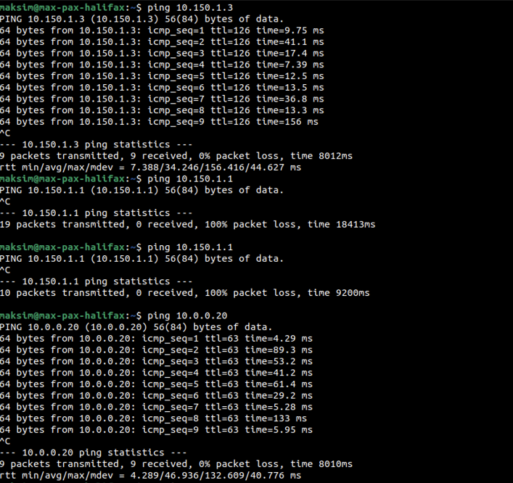

Задайте различную длину посылаемых пакетов (можно только на любом одном из примеров выписать результат для отчета).

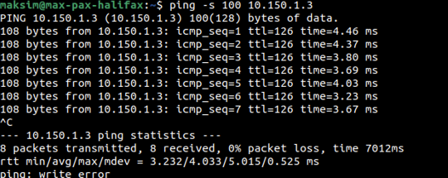

Выпишите ответы на следующие задания:

Определите DNS-имя любого соседнего компьютера по его IP-адресу

fpmi508st11.inet.bsu.by

Проверьте доступность сайта поисковой системы Yandex в сети Internet через две точки ya.ru и yandex.ru , а также узнайте их IP-адреса.

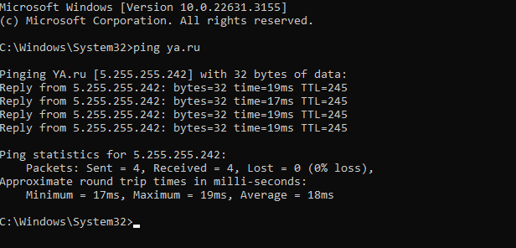

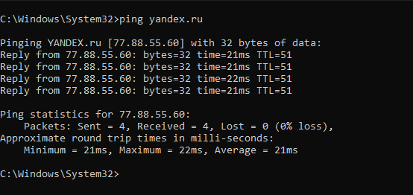

IP-адреса: yandex.ru – 77.88.55.60, ya.ru – 5.255.255.242

Пропинговать сетевой интерфейс локального компьютера  
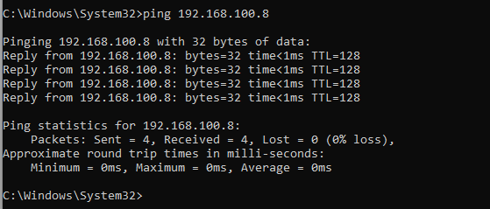

Отправить на адрес согласно вашему варианту n сообщений (n- номер варианта) с эхо-запросом, каждое из которых имеет поле данных из 1000 байт.

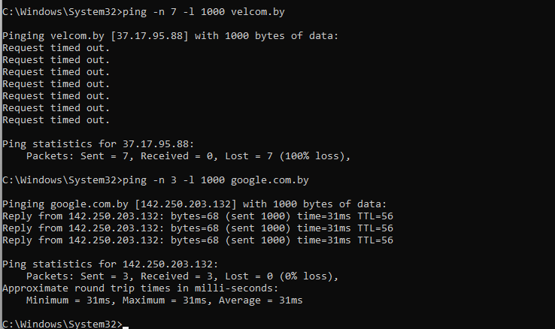

Что такое TTL  
TTL – это предельный период времени или количество переходов, которое может осуществить набор данных до своего исчезновения.

4.3.5. *Задание 5.*

Подключите Wi-Fi на личном ноутбуке и протестируйте ссылки согласно вашему варианту задания.

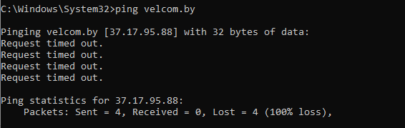

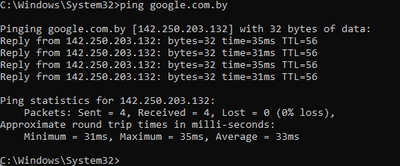

Затем отключите Wi-Fi и протестируйте те же ссылки. Проанализируйте полученные результаты.

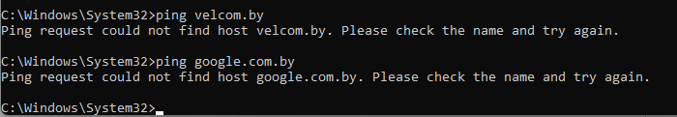

Не работает.

4.3.6. *Задание 6.* Утилита Tracert. Определение пути IP-пакета

* Определите список маршрутизаторов на пути следования пакетов от локального компьютера до адресов согласно вашему варианту без преобразования IP-адресов в имена DNS. (Выпишите команду с помощью которой это можно выполнить.)

tracert -d

* С помощью команды tracert проверьте, через какие промежуточные узлы идет сигнал. Выпишите ***первые три*** и ***последние два*** промежуточных узла на каждый из ваших вариантов заданий.  
    
  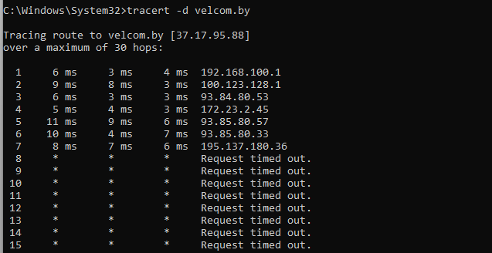

Первые три: 192.168.100.1, 100.123.128.1

Последние два: 93.85.80.33, 195.137.180.36

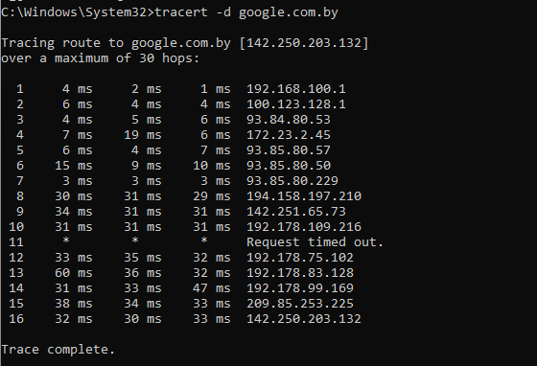

Первык три: 192.168.100.1, 100.123.128.1, 93.84.80.53

Последние два: 209.85.253.225, 142.250.203.132

Можно ли утилитой ***tracert*** задать максимальное число ретрансляций, если можно, то выпишите как.

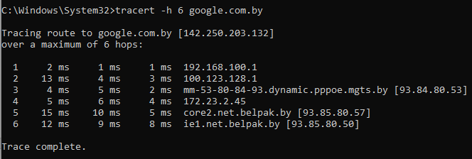

4.3.7. *Задание 7*. Просмотр ARP-кэша

С помощью утилиты **arp** просмотрите и выпишите ARP-таблицу локального компьютера (несколько записей).   
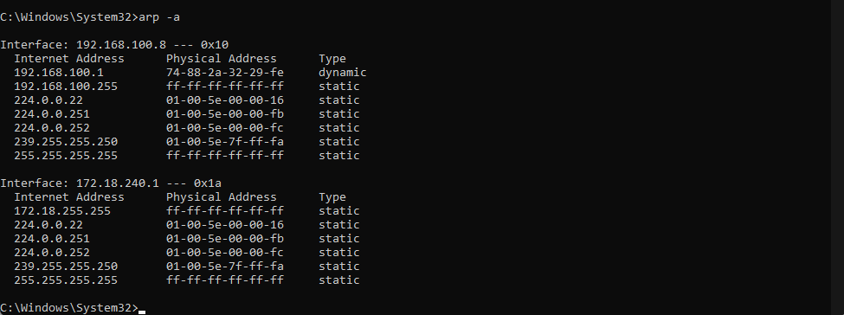

Прокомментируйте какая информация хранится в ARP- таблице.

1. IP-адрес: Это уникальный идентификатор, присвоенный каждому устройству в сети, который используется для идентификации устройства в сети.
2. MAC-адрес: Это физический адрес устройства, который уникален для каждого сетевого интерфейса.
3. Тип: Это может быть статическим или динамическим. Статические записи добавляются вручную и не истекают. Динамические записи создаются автоматически и истекают после определенного периода времени.
4. Время жизни: Это время, в течение которого запись остается в ARP-таблице перед ее обновлением или удалением.

4.3.8. *Задание 8*. Утилита netstat. Получение информации о текущих сетевых соединениях и протоколах стека TCP/IP.

Получите список активных TCP-соединений локального компьютера. (Выпишите команду с помощью которой это можно выполнить.)

netstat

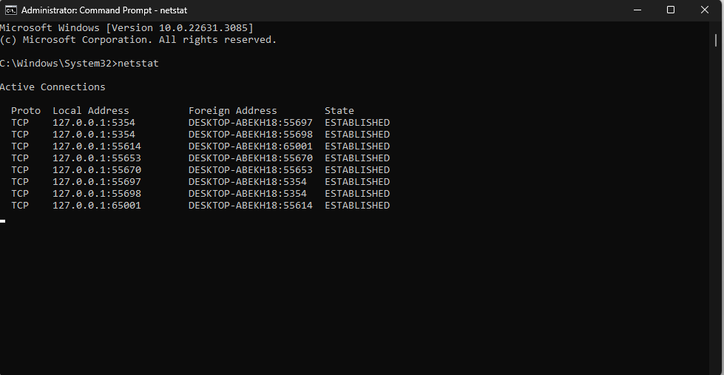

Получите список активных TCP-соединений локального компьютера без преобразования IP-адресов в символьные имена DNS. (Выпишите команду с помощью которой это можно выполнить.)

netstat –n

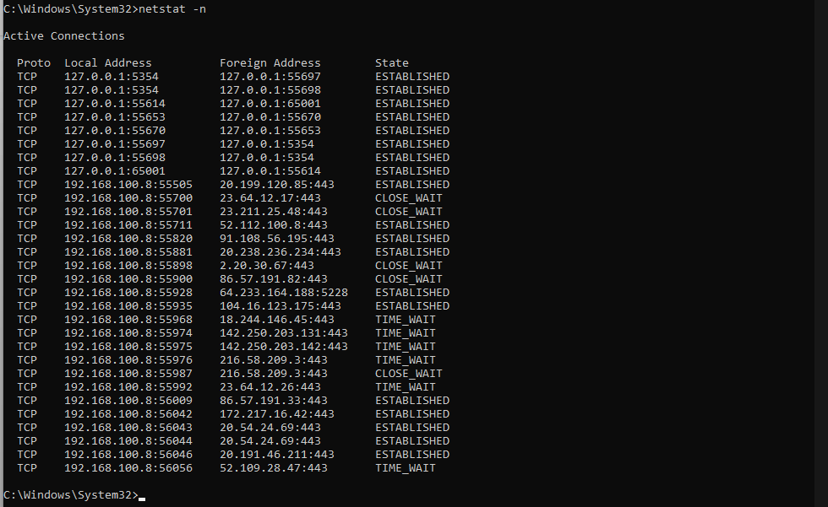

Какой результат выдаст утилита netstat с параметрами -a -s -r (три параметра одновременно)? Поясните полученный результат.

Когда вы используете утилиту netstat с параметрами -a -s -r, получаете следующую информацию:

-a позволяет увидеть все активные подключения и открытые порты.

-r выводит таблицу маршрутов, которая показывает, куда направляются пакеты данных.

-s предоставляет статистические данные по различным протоколам, включая IP, IPv6, ICMP, ICMPv6, TCP, TCPv6, UDP и UDPv6.

Сначала вы увидите статистику по протоколам, а затем таблицу маршрутов. Это помогает вам понять, как ваша система взаимодействует с другими устройствами в сети.

* + 1. *Задание 9.* Утилита Net view. Исследовать ресурсы доменов cit, fpmi или любого другого домена на ваше усмотрение с помощью команды net view.

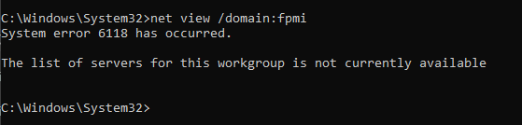

* + 1. *Задание 10*. Получите таблицу маршрутизации локального компьютера. Как это можно сделать.

Это можно сделать с помощью команды netstat -r  
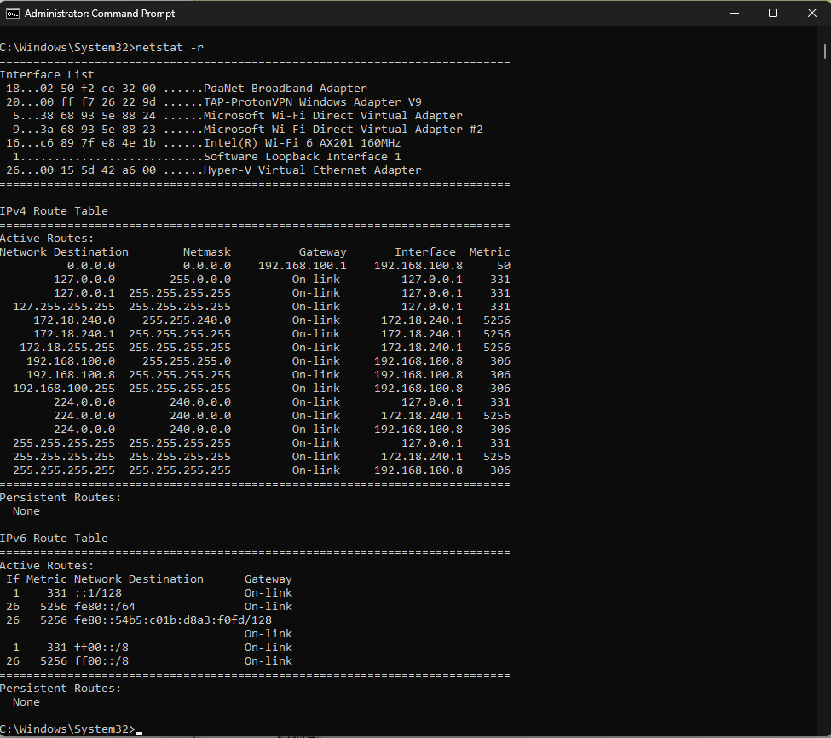

* + 1. *Задание 11.* Приведите пример отправки сообщения соседу в дисплейном классе.

